**Сушко Сымон Василев (Suszko Symon)**

7 сентября 1791 г – крещение (НИАБ 136-13-894, лист 13об, №42/1791-р (ориг)), (РГИА 823-2-18, лист 242,№21/1791-р (коп)).

**НИАБ 136-13-894:** Лист 13об. **Метрическая запись №42/1791-р (ориг).**

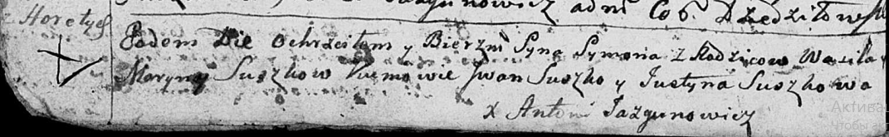

Дедиловичская Покровская церковь. 7 сентября 1791 года. Метрическая запись о крещении.

Suszko Symon – сын родителей с деревни Горелое.

Suszko Wasil – отец.

Suszkowa Maryna – мать.

Suszko Jwan - кум.

Suszkowa Justyna - кума.

Jazgunowicz Antoni – ксёндз.

**РГИА 823-2-18:** Лист 242об. **Метрическая запись №21/1791-р (коп).**

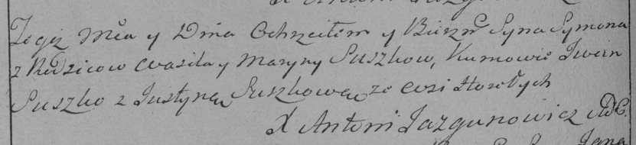

Дедиловичская Покровская церковь. 7 сентября 1791 года. Метрическая запись о крещении.

Suszko Symon – сын родителей с деревни Горелое.

Suszko Wasil – отец.

Suszkowa Maryna – мать.

Suszko Jwan– кум.

Suszkowa Justyna- кума.

Jazgunowicz Antoni– ксёндз.